DOCUMENT TECHNIQUE PROJET CLOUD S5
- RAMANGASON Andrianina Irintsoa ETU003168
- RAMORASATA Fifaliana Samiah ETU003798
- ROBEL Tsilavina ETU003384
- HARINJATOMALALA Hainiavo Kassaina ETU003114

CAPTURE D’ECRAN DE MCD :
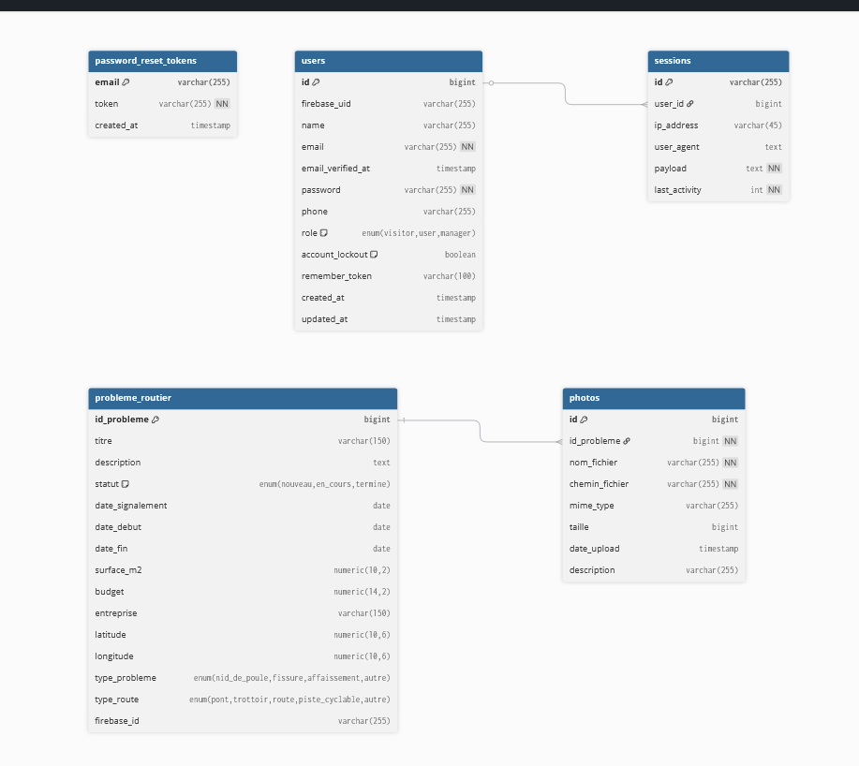

SCENARIOS D’ UTILISATION :
MODULE AUTHENTIFICATION (test avec postman)

Scénario 1 : Inscription d’un utilisateur via API
Pré-condition : L’API est accessible (Firebase ou base locale).
Étapes :
- Envoyer une requête POST vers /signup avec l’email et le mot de passe de l’utilisateur.
- L’API vérifie la validité des informations.
- L’API crée le compte dans Firebase si internet disponible, sinon dans la base locale Docker.
Résultat attendu : • Code HTTP 201 Created.
• Réponse JSON indiquant que l’utilisateur a été créé avec succès et l’ID de l’utilisateur.
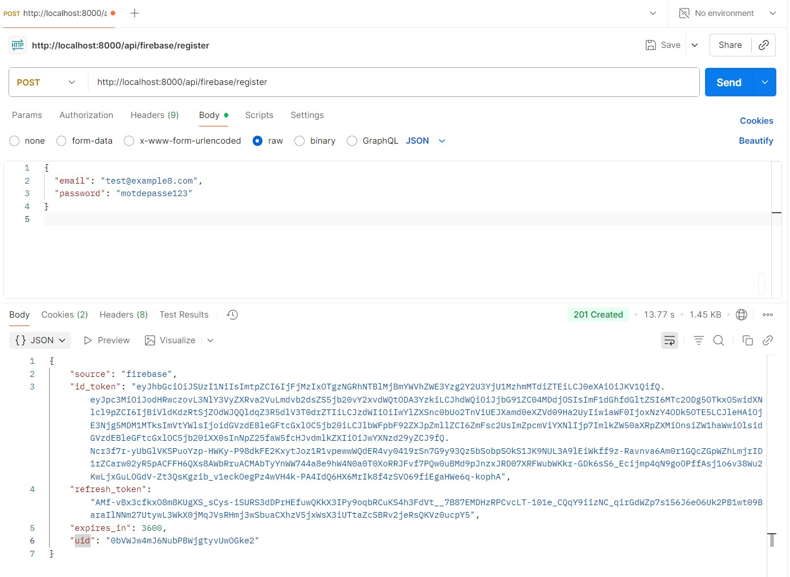

Scénario 2 : Connexion (Authentification) via API
Pré-condition : L’utilisateur est inscrit.
Étapes :
- Envoyer une requête POST vers /login avec l’email et le mot de passe de l’utilisateur.
- L’API vérifie les identifiants : si internet, elle utilise Firebase ; sinon, la base locale Docker.
- Si les identifiants sont corrects, une session active est créée avec une durée de vie paramétrable.
- Si les identifiants sont incorrects, le compteur de tentatives est incrémenté.
- Après 3 tentatives échouées, le compte est automatiquement bloqué.
Résultat attendu :
- Code HTTP 200 OK si succès, 401 Unauthorized si échec.
- Réponse JSON indiquant la connexion réussie et le token de session.
- Blocage automatique du compte après dépassement du nombre de tentatives.
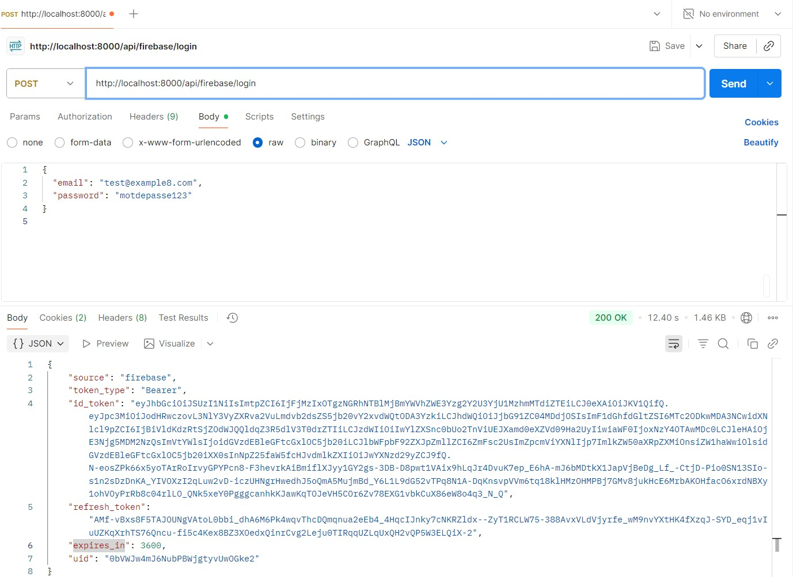

Scénario 3 : Blocage / Déblocage via API
Pré-condition : Le compte est bloqué après dépassement de tentatives.
Étapes :
- Envoyer une requête POST vers /users/{id}/reset-block pour réinitialiser le blocage.
- L’API débloque le compte et réinitialise le compteur de tentatives.
Résultat attendu :
- Code HTTP 200 OK.
- Réponse JSON indiquant que le compte a été débloqué avec succès.

Scénario 4 : Vérification durée de vie des sessions
Pré-condition : L’utilisateur est connecté et possède un token valide.
Étapes :
- Vérifier que la session expire après la durée configurée.
- Envoyer une requête avec le token expiré : l’API doit refuser l’accès.
Résultat attendu :
- Code HTTP 401 Unauthorized si le token est expiré.
- Réponse JSON indiquant que la session a expiré.

MODULE CARTE

Scénario 1 : Installation et mise en route du serveur de carte offline
Pré-condition : Docker est installé.
Étapes :
- Télécharger et lancer le serveur de cartes (MapServer ou TileServer) sur Docker.
- Vérifier que le serveur répond aux requêtes locales.
Résultat attendu :
- Le serveur est actif et fournit les tuiles cartographiques.
- Les tuiles sont prêtes pour l’affichage dans l’application web.

Scénario 2 : Téléchargement et intégration des données d’Antananarivo
Pré-condition : Serveur de carte offline opérationnel.
Étapes :
- Télécharger les données OSM pour Antananarivo (rues et quartiers).
- Importer les données dans le serveur offline et vérifier le rendu.
Résultat attendu :
- La carte affiche correctement les rues et zones principales.
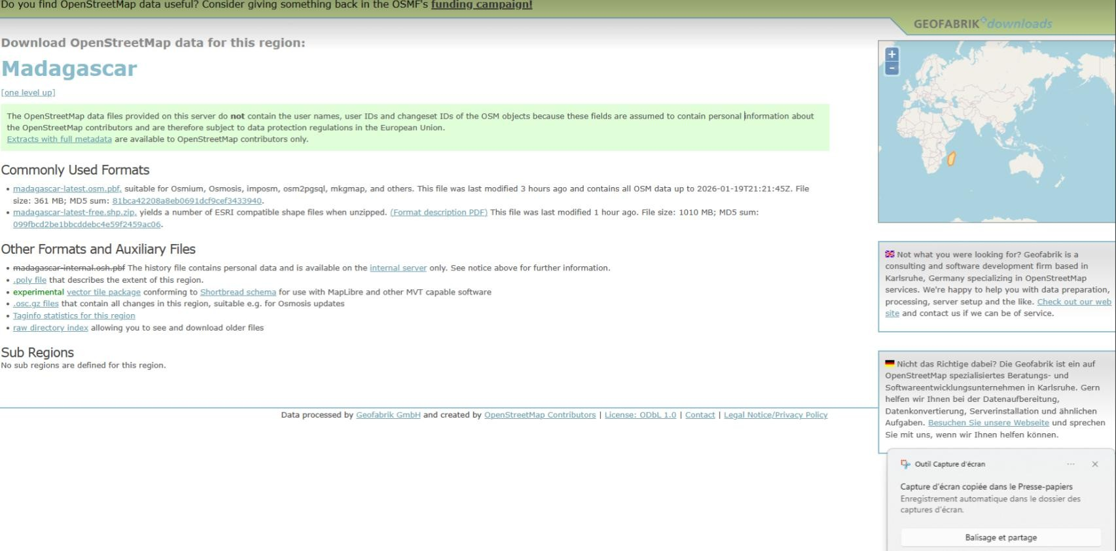

Scénario 3 : Affichage et manipulation de la carte dans l’application web
Pré-condition : Serveur et données prêts.
Étapes :
- Charger Leaflet dans l’application web et configurer pour utiliser le serveur offline.
- Ajouter zoom, déplacement et marqueurs pour signalements.
- Permettre l’affichage des informations au clic sur un marqueur.
Résultat attendu :
- La carte est interactive et exploitable.
- Les utilisateurs peuvent zoomer, déplacer et consulter les informations des points.

MODULE WEB
Suivi des travaux routiers à Antananarivo
Scénario 1 : Accès à la page de connexion
Pré-condition : L’application Web est accessible.
Étapes : L’utilisateur accède à l’URL de l’application Web. La page de connexion s’affiche.
Résultat attendu : Le formulaire de connexion est visible.
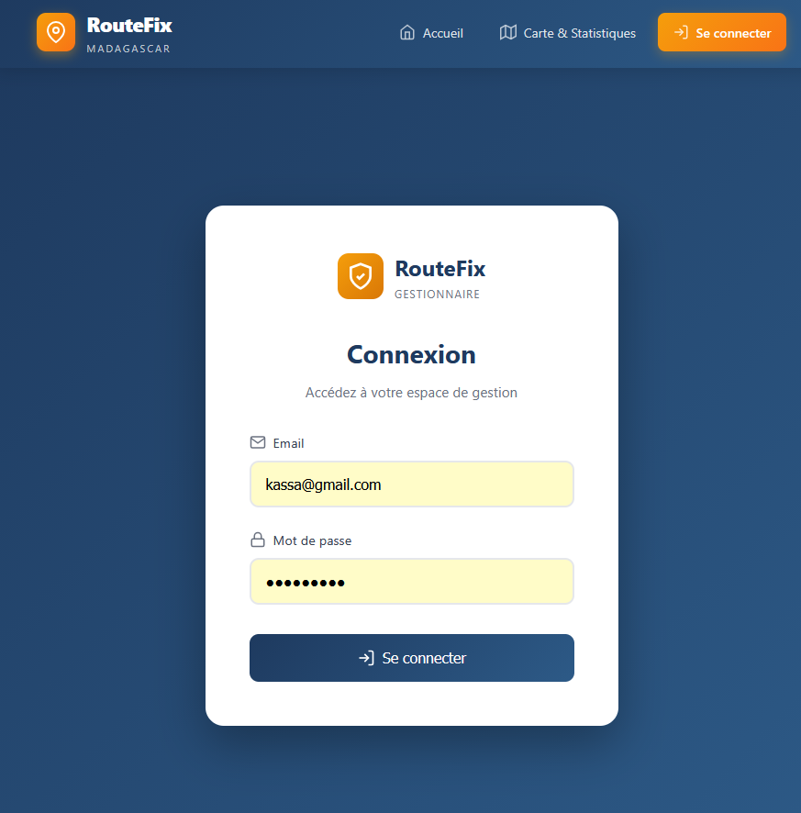

Scénario 2 : Connexion du manager
Pré-condition : Le compte manager existe.
Étapes : Le manager saisit son email et son mot de passe. L’application envoie les informations à l’API REST d’authentification. L’API valide les identifiants.

Résultat attendu : Connexion réussie. Accès à l’interface de gestion.
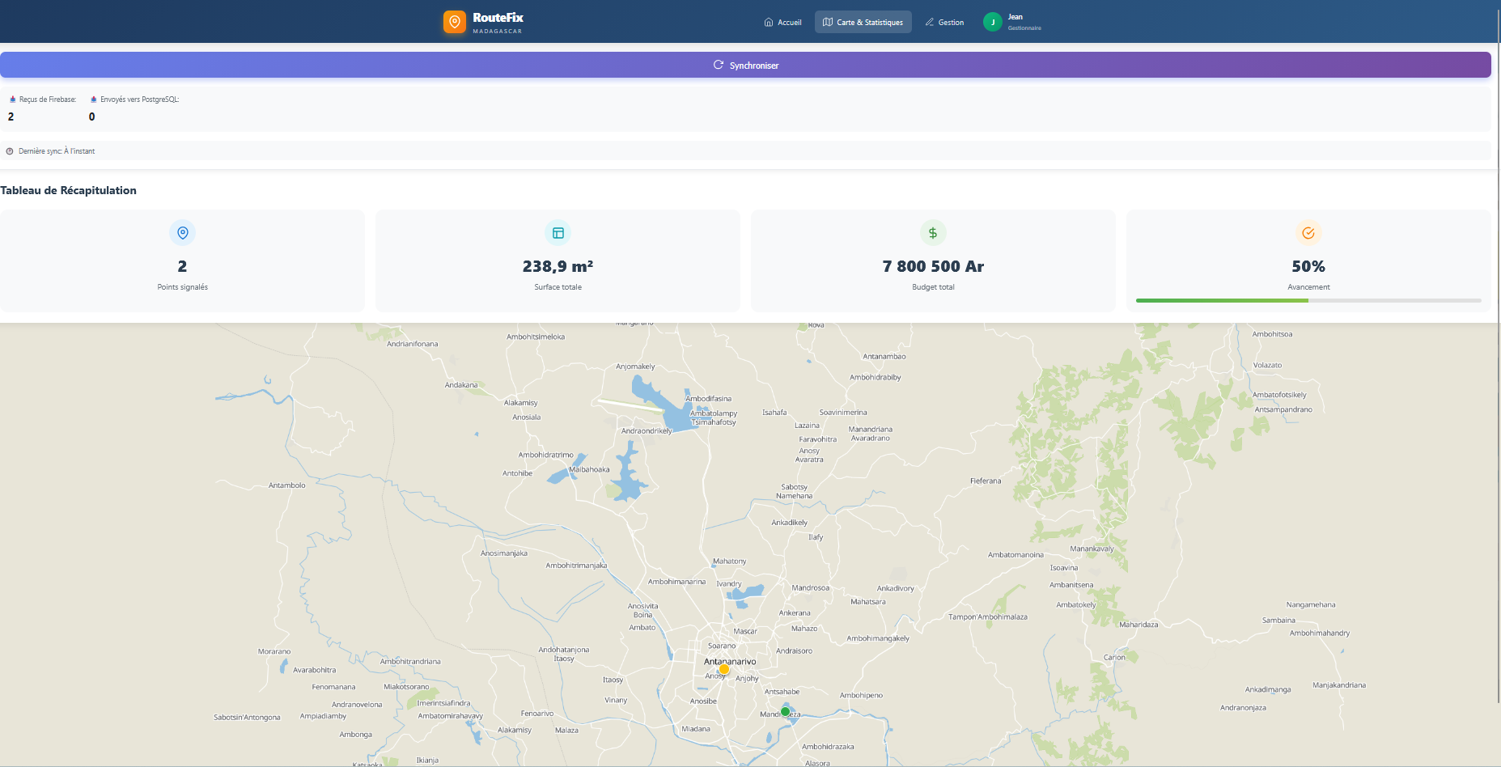
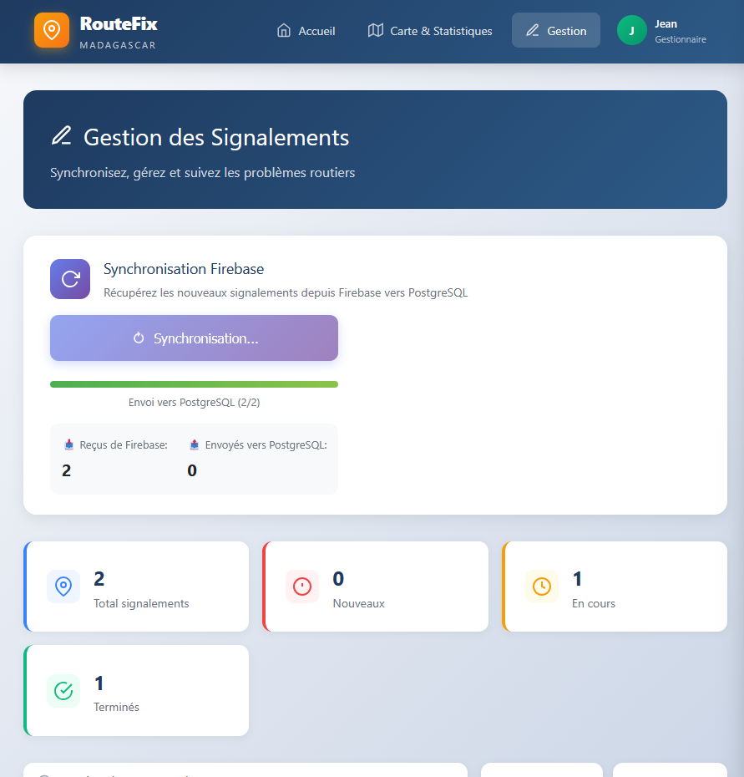
Scénario 3 : Création d’un compte utilisateur par le manager
Pré-condition : Le manager est connecté.
Étapes : Le manager accède à la page de création de compte. Il saisit les informations de l’utilisateur. Les données sont envoyées à l’API REST.
Résultat attendu : Le compte utilisateur est créé avec succès.
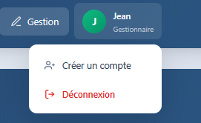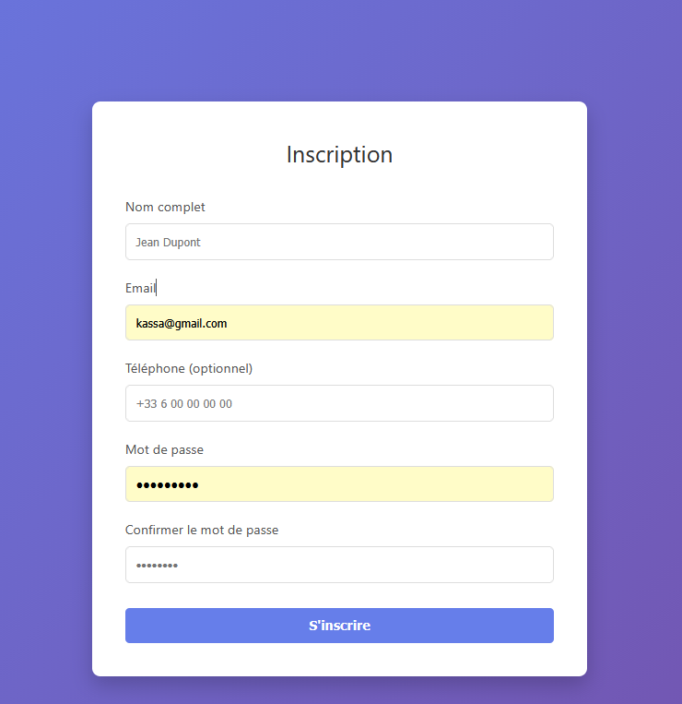

Scénario 4 : Consultation de la carte par un visiteur
Pré-condition : Des signalements existent.
Étapes : L’utilisateur accède à l’application . La carte d’Antananarivo s’affiche. Les points de signalement sont visibles.
Résultat attendu : La carte affiche les problèmes routiers.
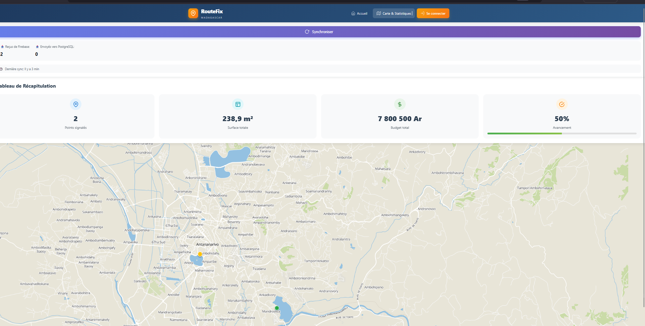

Scénario 5 : Consultation des informations d’un signalement
Pré-condition : La carte est affichée.
Étapes : Le visiteur ou le manager survole un point. Une infobulle s’affiche.
Résultat attendu : Affichage de la date, du statut, de la surface en m², du budget et de l’entreprise concernée, de la photo
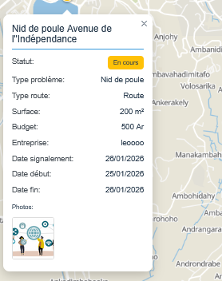

Scénario 6 : Consultation du tableau de récapitulation

Pré-condition : Des signalements sont enregistrés.
Étapes : L’utilisateur consulte la page principale. Le tableau de récapitulation est affiché.
Résultat attendu : Affichage du nombre de points, de la surface totale, de l’avancement global et du budget total.
( Capture d’écran : tableau de récapitulation )

Scénario 7 : Gestion des signalements par le manager
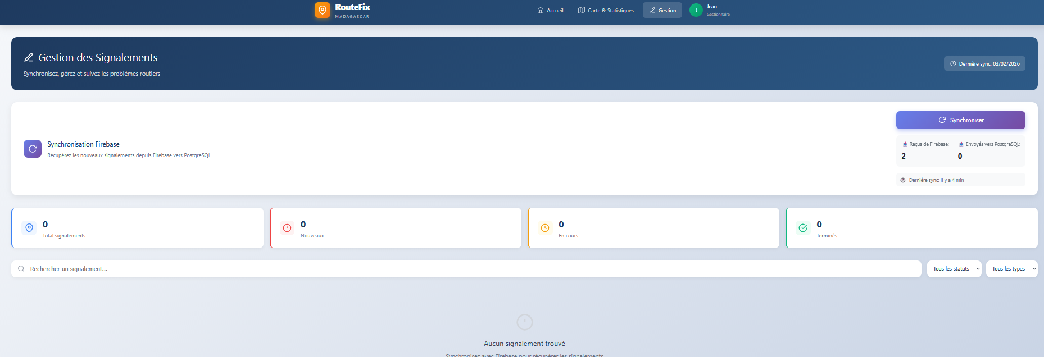
Pré-condition : Le manager est connecté.
Étapes : Le manager accède au formulaire d’ajout. Il sélectionne la localisation sur la carte. Il saisit les informations du signalement.
Résultat attendu : Le signalement est enregistré avec succès.
( Capture d’écran : formulaire d’ajout d’un signalement )
Scénario 8 : Modification d’un signalement
Pré-condition : Un signalement existe.
Étapes : Le manager sélectionne un signalement. Il modifie les informations ou le statut. Les modifications sont enregistrées.
Résultat attendu : Le signalement est mis à jour sur la carte.
( Capture d’écran : modification d’un signalement )

Scénario 9 : Synchronisation des données avec Firebase
Pré-condition : Une connexion Internet est disponible.
Étapes : Le manager clique sur le bouton de synchronisation. Les données Web sont envoyées vers Firebase. Les données Mobile sont récupérées.
Résultat attendu : Les données sont synchronisées entre le Web et le Mobile.

Scénario 10 : Déblocage d’un utilisateur
Pré-condition : Un utilisateur est bloqué.
Étapes : Le manager accède à la gestion des utilisateurs. Il sélectionne l’utilisateur bloqué. Il déclenche le déblocage.
Résultat attendu : Le compte utilisateur est débloqué.
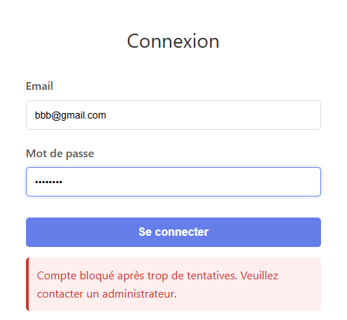
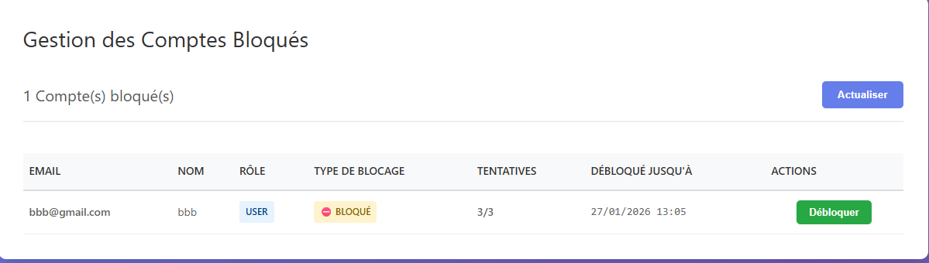
MODULE MOBILE
Suivi des travaux routiers à Antananarivo

Scénario 1 : Connexion utilisateur
Description : L’utilisateur se connecte à l’application mobile en utilisant son email et son mot de passe via Firebase.
Résultat attendu : L’utilisateur accède à l’application et à la carte.


Scénario 2 : Affichage de la carte des signalements
Description : L’application affiche la carte d’Antananarivo avec les différents points représentant les problèmes routiers.
Résultat attendu : La carte interactive s’affiche avec les marqueurs de signalement.
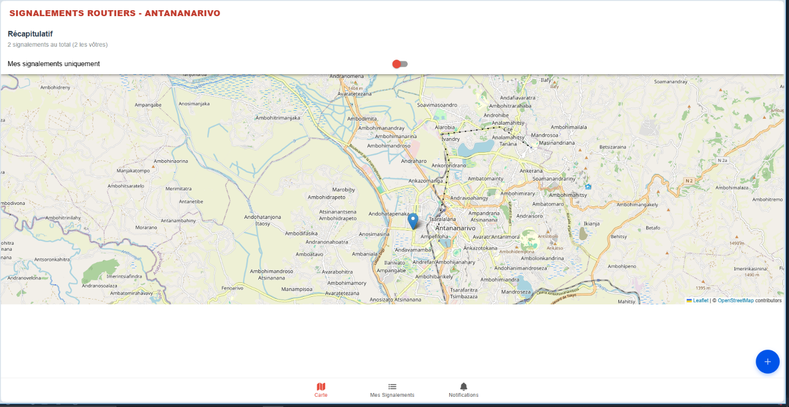
Scénario 3: Signalement d’un problème routier
Description : L’utilisateur signale un nouveau problème routier en sélectionnant une localisation sur la carte et en saisissant les informations nécessaires.
Résultat attendu : Le signalement est enregistré et apparaît sur la carte.
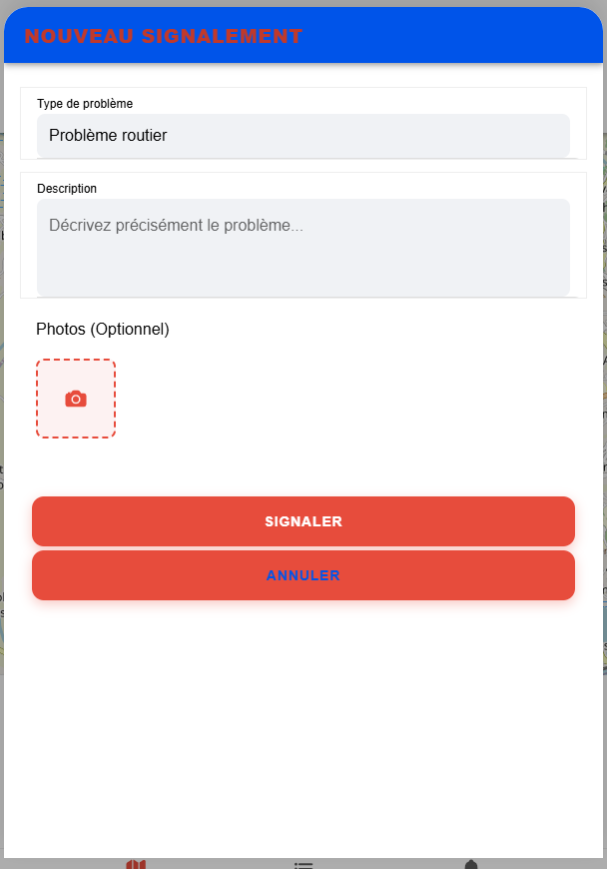
.

Scénario 4 : Notification lors du changement de statut d’un signalement
Description : L’utilisateur reçoit une notification lorsque le statut d’un de ses signalements est modifié par le manager.
Résultat attendu : L’utilisateur est informé en temps réel du changement de statut de son signalement.
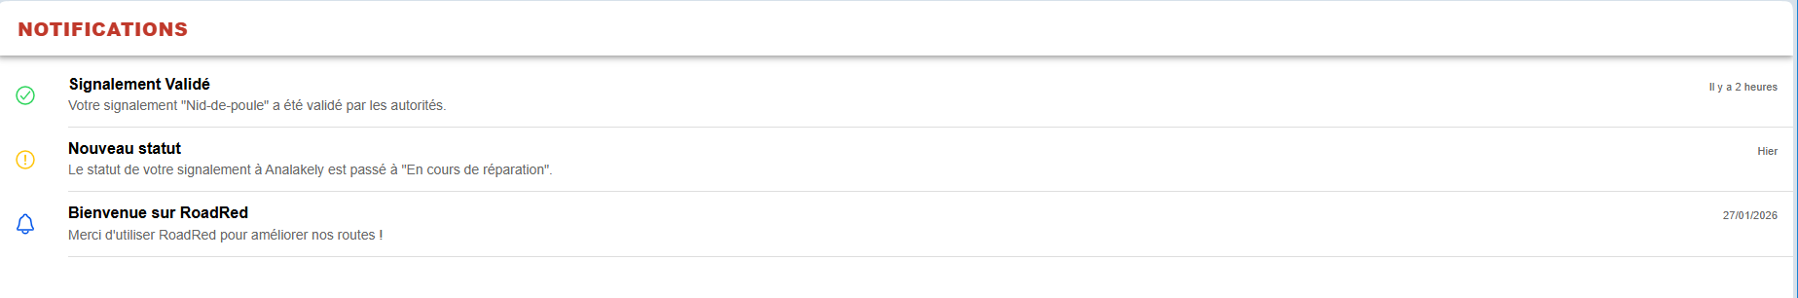

https://github.com/Kassa-hash/projetFinalS5.git
branche : web

